1. 資料來源：政府資料開放平臺

<https://data.gov.tw/dataset/99515>

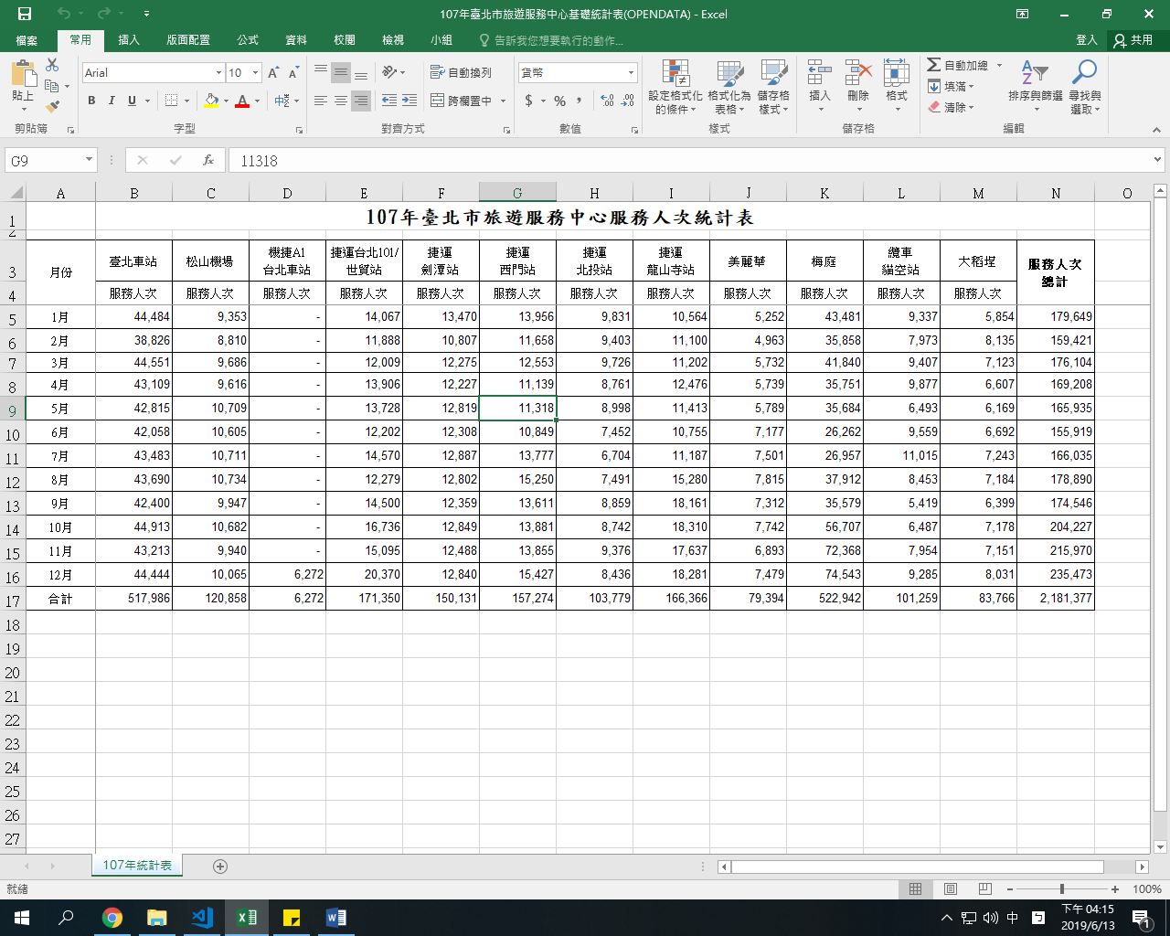

1. 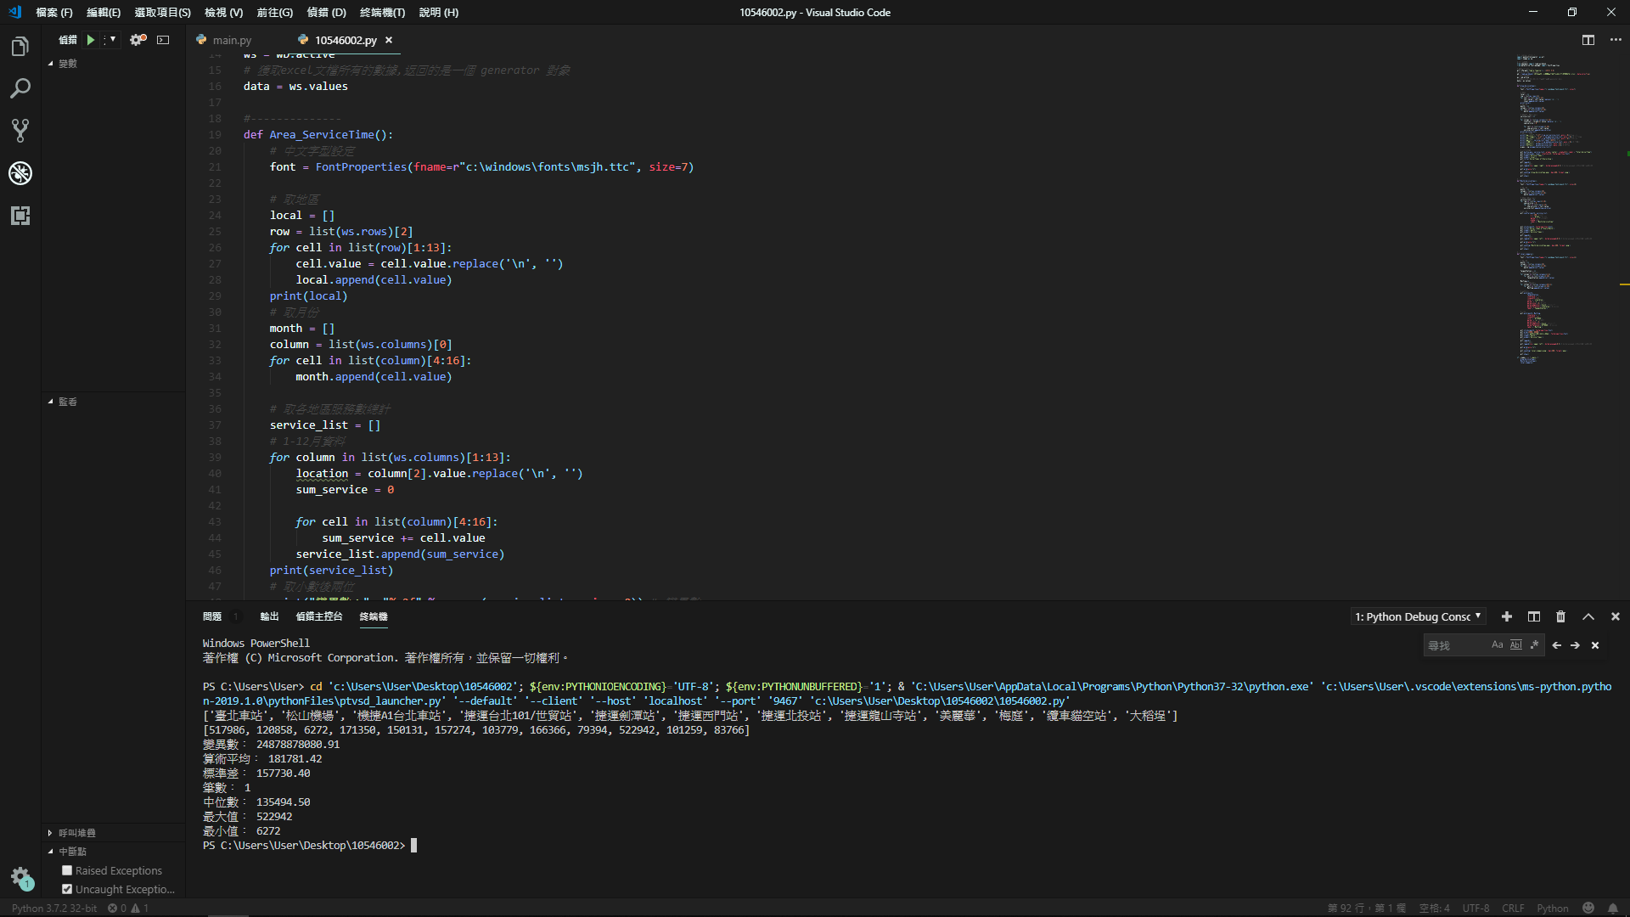敘述統計：

Var：變異數

Mean：平均數

Std：標準差

Count：筆數

Median：中位數

Max：最大值

Min：最小值

1. 圖表

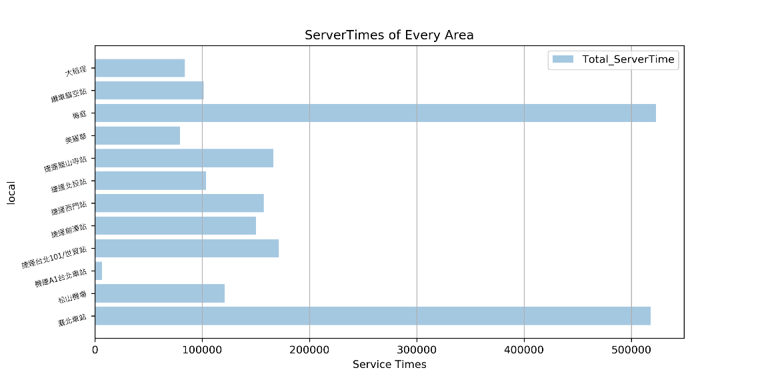

圖一：比較各知名景點整年服務次數多寡。

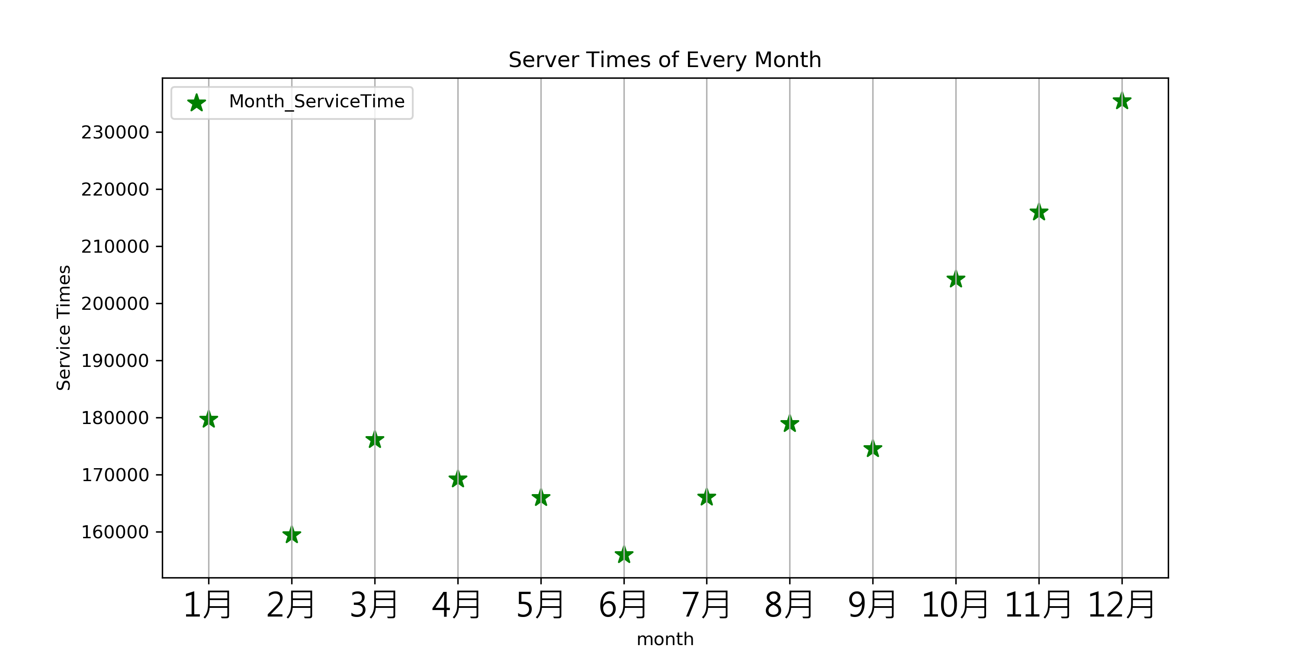

圖二：比較各月份所有景點服務次數分佈狀況。

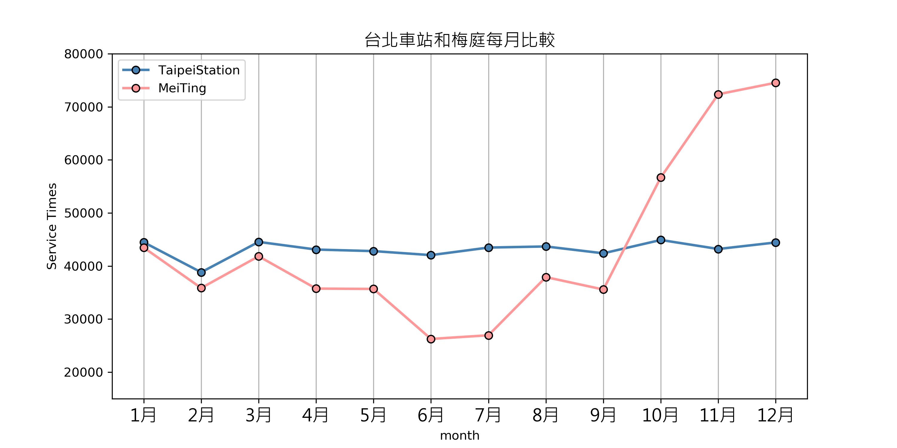

圖三：台北車站和梅庭各月份服務次數比較。